Cerkniško jezero

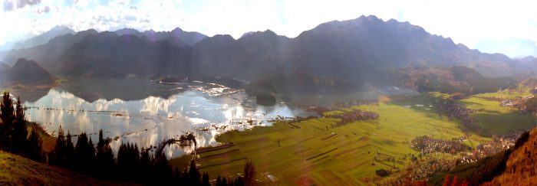

Cerkniško jezero nudi obiskovalcu presenetljiv pogled – prihajajoč iz temnih dinarskih gozdov nenadoma uzre pred seboj prostrano ravnico, ki je pravo kraško polje s presihajočim jezerom. Jezero na zahodu in jugu ga obdajajo strma pobočja Javornikov (1200 m); na jugovzhodu, pri izviru Obrha, ga ozek greben loči od Loške doline; na vzhodu ga omejuje kakih 700 m visoka Bloška planota in na severu s soncem obsijano pobočje Slivnice (1114 m), še naprej pa obronki planote Menišije in prehodno dolomitno gričevje.

Cerkniško jezero sodi v sistem kraških polj po katerih se preteka Ljubljanica s takim ali drugačnim imenom.Jezero nima nobenega površinskega odtoka in tako vsa voda odteka izključno pod zemljo. Cerkniško jezero je ponavadi pretežno suho poleti in pozno pozimi, napolni pa se ob jesenskem deževju in spomladanskem taljenju snega. Nastane torej v deževnih obdobjih, ko sistem ponikev ni več sposoben požirati velikih količin vode.

Po sredi jezera teče glavna vodna žila Stržen, ki izvira kot kraški izvir Obrh in Cemun pri vasi Gorenje jezero na jugovzhodu Cerkniškega jezera,ki dovajata vodo iz Loške doline kjer ponikne Loški Obrh v kraški jami Golobini pri vasi Dane. Severni del jezerskega dna je iz neprepustnih dolomitov, jugozahodni pa iz krednega apnenca, ki je precej topen v vodi in omogoča kraške pojave. Poleg tega je precej razpokan, največje razpoke pa so prav pri stiku teh dveh kamnin (Idrijska prelomnica), kjer so nastali tudi največji sistemi ponikev (Rešeto, Vodonos, Retje. Ponikve). Nekoliko odmaknjene od idrijske prelomnice pa so ponikve v Zadnjem kraju, med katerimi so največje:Kotli, Velika in Mala Bobnarica Gebnu in Zajcovke. Voda ki ponikne skozi podzemlje zgoraj naštetih požiralnikov pa priteče na dan v izvirih Bistre in njene okolice na obrobju Ljubljanskega barja.

Dno jezera je prekrito s kvartarnimi in recentnimi naplavinami. Po dolomitnem severozahodnem delu teče rečica Cerkniščica, ki je nasula obsežno področje naplavin, ki je nekoliko vzdignjeno nad ostalo jezero. Naplavine, ki dajejo Cerkniškemu jezeru današnjo podobo so na celotni površini različno debele. Debelina teh naplavin je med štirimi in desetimi metri. V lokalnih poglobitvah pa dosežejo debelino do šestnajstih metrov. Jezerske naplavine so sestavljene predvsem iz različne ilovice (pogosto karbonatne) in gline ter peska.

Največji požiralniki so kraške jame na zahodnem delu Cerkniškega jezera med katerimi po svoji velikosti in dolžini 7307m do danes raziskanega podzemlja najbolj izstopa Velika in Mala Karlovica, Narti, Svinjska jama in Kamni. Voda iz teh jam napaja izvire Raka v Rakovem Škocjanu pri Malem naravnem mostu, Kotlu in Kotličih.

Jezero je znamenito po svojem podzemnem vodnem sistemu, ki ga je prvi poskusil opisati že Valvasor (1689). Na površini se kaže v številnih slikovitih kraških pojavih, izvirih, bruhalnikih, estavelah, ponorih in ponornih jamah.



